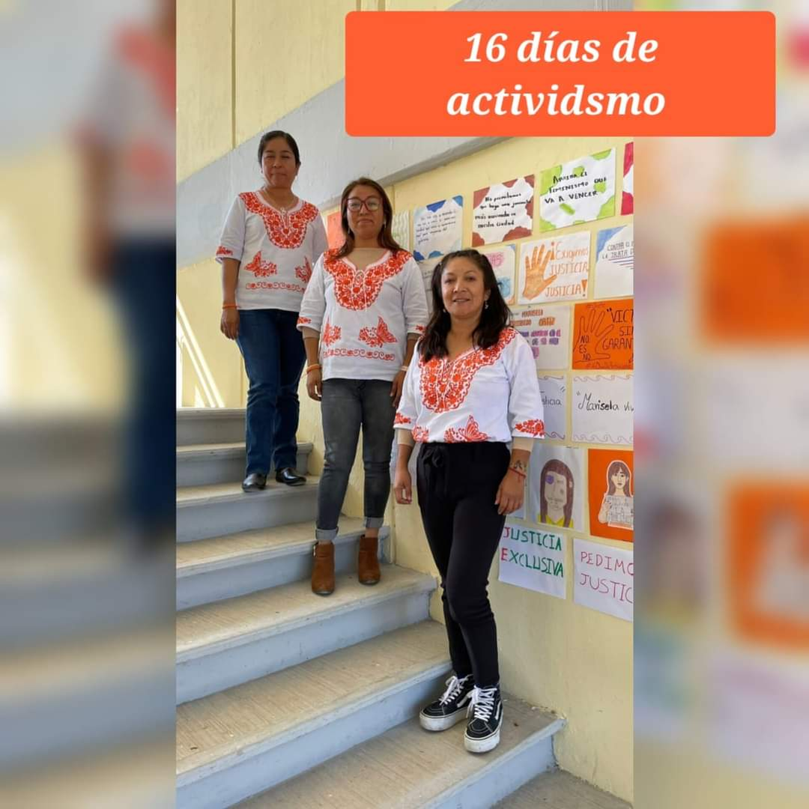

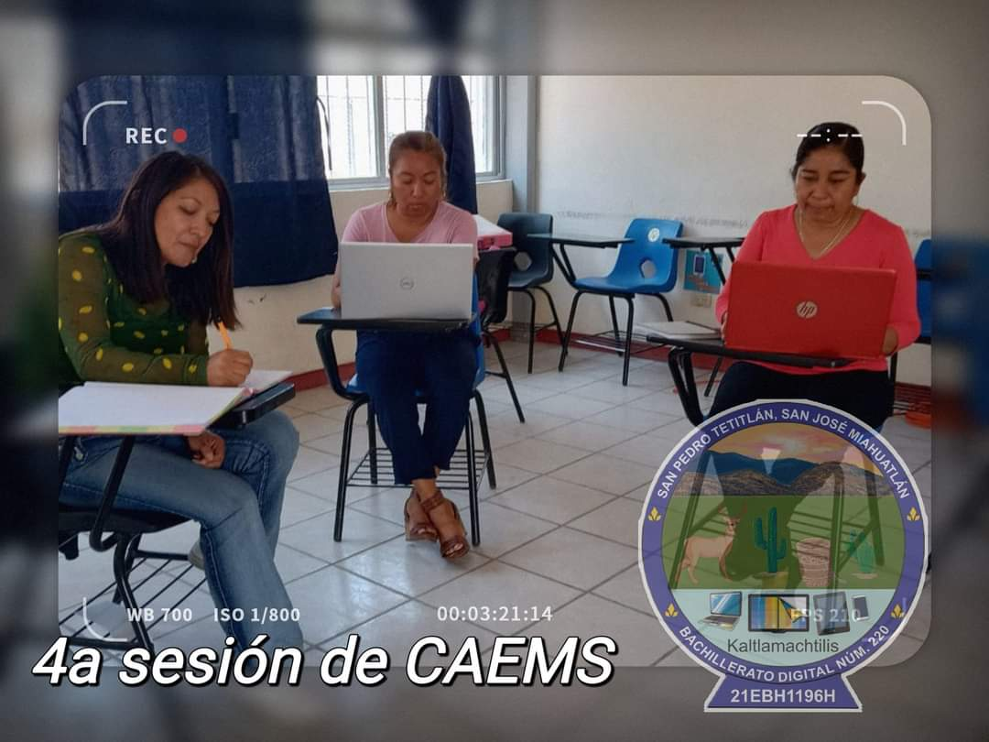

**Unión**

**Cooperación**

**Creatividad**

**Responsabilidad**

**Iniciativa**

**Trabajo en equipo**

**Perseverancia**

**Honestidad**

**Compromiso**

**Confianza**

PROBLEMÁTICA

El grupo de segundo semestre conformado por 13 alumnos, es un grupo con características especiales con incumplimiento de tareas, mal comportamiento, hay alumnos que faltan y no mantienen una buena comunicación, no cumplen con el material solicitado, no concluyen actividades como el periódico mural, etc. y la maestra Rosa Isela Paniagua Castro es la asesora del grupo, ella sostuvo platicas con los padres de familia, sin embargo los padres de familia son ausentes en la formación académica de los alumnos; por situaciones de salud de la Mtra. Rosa Isela, platiqué y con la Mtra. Dulce y acordamos apoyar a la compañera para que conjuntamente vigilar al grupo para que trabajen y cumplan con las actividades solicitadas así como el comportamiento dentro de la institución, hoy en día estamos apoyándonos para sacar adelante al grupo.